
Het TOURJOURNAAL van
Zondag 26 juli 2015

Aujourd’hui: cinquante ans.
Ja beste deelnemers, vandaag is het dan zover: FELIX 50 ANS.
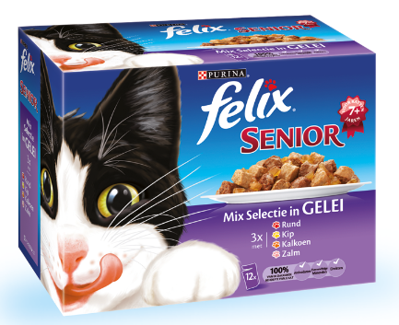
Reden om een uiterst klein tourjournaaltje te schrijven. Dat doet ie dus ook.

Felix ontving al heel, heel, heel veel felicitaties en gelukswensen van jullie allemaal. Teveel om op te noemen. Dank – Dank – Dank; dank jullie wel!!!!

Van Perry Clarijs kreeg ik ook een mooi kado: 12 blikken Felix-senior; dat zal smaken……………… Ja voor onze Siep. Maar die heeft het ook wel verdiend.

En gisterenavond hadden we een super geweldig heel leutig feestje.
Ons eigen GARÇONNEKE (ja, terecht in kapitale letters) had een gedicht voor Felix geschreven; nu ik zit te typen word ik er weer emotioneel van. Wat kan de kleine Kest dat goed, zo gevat en zo gaaf!!! San, super kerel. Ik heb het je gisteren ook al gezegd; maar jou gedicht is echt het mooiste kado wat ik mocht ontvangen!! Ai oo joe.

En dan dat kado; hoe mooi. Een eigen Tour-shirt voor Felix.
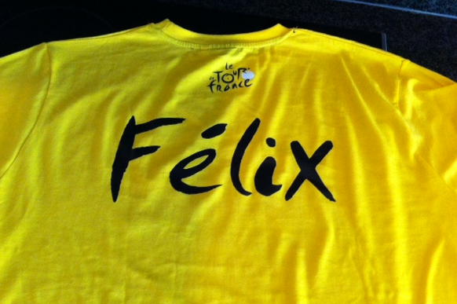
Dat ga ik dragen op het werk, op vakantie, als ik ga fietsen, als ik ga slapen. Eigenlijk altijd!!!!
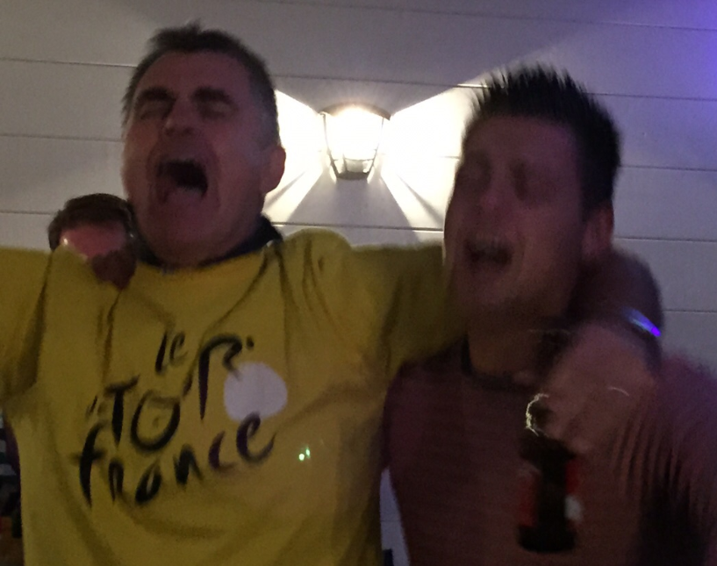
Garçonneke en Felix: Gebroederlijk aan het lallen Felix’ Tourshirt. Echt Gaaf!!!!
Gave gast die Sander!!!

En vandaag is dus de day-after: alles weer opruimen, weinig tijd voor jullie, wnat Felix moet al weer aan de slag. Felix hoopt dat het hem vergeven wordt.

Daarom alleen foto van Felix = 50-foto:

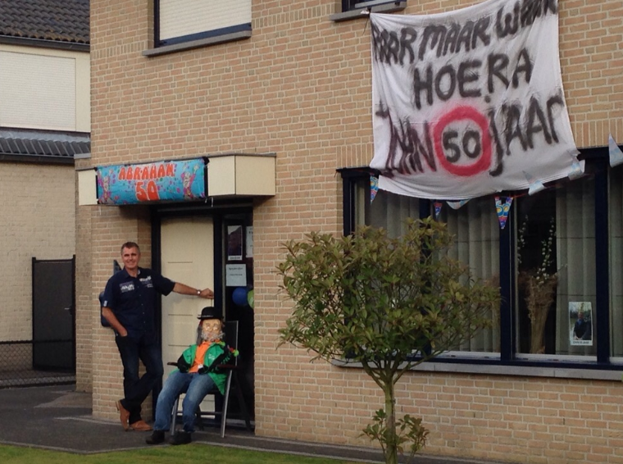

Dan de Etappe van gisteren dan: Modane – Alpe D’Huez:
Echt een hele mooie rit; zeker op de flanken van Alpe d’Huez ging het spel op de wagen. Geniez was weggesprongen uit een kopgroep. Daar reden Pinot en Hesjedal naar toe.
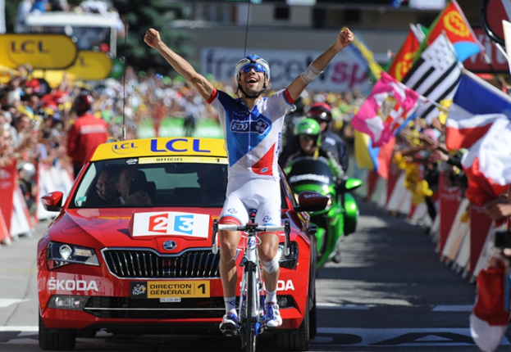
In het achterveld ook volop röring. De klassementsrenners probeerden Froompie aan te vallen. Quintana sloeg een gaatje en deed een aanval op het geel. Hij kwam redelijk ver, maar nooit inn de buurt.
Intussen had Pinot Hesjedal achtergelaten en reed in moordend tempo de berg op, tussen een massa volk. En dat is allemaal heel leuk, maar die meelopers met de renners; echt, daar moeten ze iets aan doen. Waarom doen die randdebeilen dat toch?????
Of een paar keer bij de renner op de rug slaan; denken ze dat ze daar beter van worden. Felix begrijpt er werkelijk geen ene zak van…………………

Pinot liet zich er niet door uit het veld slaan en pakte de winst op de Nederlandse Berg. Quintana zat in zijn kiezog op 18 seconden en werd 2e. Hesjedal dan 3 en Froompie verloor 1 minuut en 38 op Pinot, en dus 1.20 op Quintana.

Mooie etappe!!

Wat betekent dit alles voor de 20e etappe in Hét Tourspel van West-Brabant?

Corné Lodiers kon niet goe uit de voeten op Alpe d’Huez en werd 90e met 50 puntjes. De dagwinnaar deed het met 100 punten meer een stuk beter; en dás mooi. Felix vriend Corné Bolluijt pakte de dagprijs en € 2,50 met 150 punten.

De 2e plaats was voor Diana ‘van die haren en de streken’ de Vos met 148 en dus € 1,50 voor Diaantje.
Jim van den Bogaert werd keurig 3e, ook weer 2 puntjes minder en dus 146 punten en pakt 1 euro.

Dagwinnaar Corné Bolluijt

De tussenstand tot en met de 20e etappe:
Ja, mensen nog 1 etappe en het eindklassement te gaan, en dan zijn alle punten vergeven. Tot en met de etappe van gisteren is de tussenstand zo geworden dat in de top 5 een wisseling heeft plaats gevonden. Sjoerd van Ginneken stoot Jeanne ‘met die mooie achternaam’ Kerstens eruit. Sjoerd naar plek 5, en Jeanne naar 6.

Frank Linssen valt weg uit de top 10, net als Roger Withagen. Hun plaatsen worden ingenomen door Jim van den Bogaert; die kwam van plek 19 en Wesley Verbraak.

Top 3 blijft ongewijzigd, maar André Maas loopt weer wat in op Coen. André is een beetje onze Quintana. Johan Mathijssen staat nog op 3; André Maas op 2 en Coen Pijpers op 1.

De Totaalstand in het Algemeen Klassement tot en met etappe 20:

 |  | Totaal na | Etappe | Totaal na
 | naam | Etappe 19 | 20 | Etappe 20
1 | Coen Pijpers | 1840 | 103 | 1943
2 | André Maas | 1773 | 121 | 1894
3 | Johan Mathijssen | 1772 | 98 | 1870
4 | Samantha de Klerk | 1738 | 103 | 1841
5 | Sjoerd van Ginneken | 1702 | 110 | 1812
6 | Jeanne Kerstens | 1714 | 97 | 1811
7 | Ruben Maas | 1692 | 117 | 1809
8 | Adrie van Overveld | 1679 | 126 | 1805
9 | Wesley Verbraak | 1665 | 135 | 1800
10 | Jim van den Bogaert | 1652 | 146 | 1798
11 | Frank Linssen | 1694 | 102 | 1796
12 | Peter Adriaansen | 1670 | 122 | 1792
13 | Roger Withagen | 1679 | 112 | 1791
14 | Johan de Bruyn | 1671 | 109 | 1780
15 | Mark van Hoven | 1678 | 99 | 1777
16 | Erik van der Lee | 1662 | 112 | 1774
 | René van den Bogaert | 1649 | 125 | 1774
18 | Richard Slabbekoorn | 1664 | 109 | 1773
19 | Welmer Boer | 1643 | 124 | 1767
20 | Tommie Withagen | 1648 | 118 | 1766
21 | Nico van de Klundert | 1660 | 99 | 1759
 | Hanno van Hoven | 1653 | 106 | 1759
23 | Paulien Klaassen | 1630 | 128 | 1758
24 | Erik Roest | 1636 | 113 | 1749
25 | Ton Rijsdijk | 1632 | 117 | 1749
26 | Linda Prop | 1613 | 131 | 1744
27 | Robert Reuvers | 1625 | 118 | 1743
28 | Henny van der Lee | 1622 | 116 | 1738
29 | Robert Janssens | 1624 | 113 | 1737
30 | Ronald 'Withege' d'n Botte | 1601 | 129 | 1730
31 | Eric Goossens | 1595 | 134 | 1729
32 | Willy van As | 1620 | 108 | 1728
33 | Willy Poldermans | 1605 | 123 | 1728
34 | Karlijn Stultiens | 1604 | 121 | 1725
35 | John Kerstens | 1600 | 124 | 1724
36 | Ricardo van de Klundert | 1608 | 113 | 1721
37 | Mark Almekinders | 1602 | 112 | 1714
 | Jan Schuurbiers | 1598 | 116 | 1714
39 | Diana de Vos | 1565 | 148 | 1713
40 | Wilfred Luijckx | 1590 | 121 | 1711
41 | Peter Kwaaitaal | 1588 | 123 | 1711
42 | Robbert Klaassen | 1593 | 117 | 1710
43 | Eric Konings | 1617 | 88 | 1705
 | Peter de Wilde | 1577 | 128 | 1705
45 | Cees van Oers | 1566 | 136 | 1702
46 | Marc van Loon | 1566 | 118 | 1684
47 | Piet Vermeulen | 1571 | 109 | 1680
48 | Nick Orlando | 1574 | 102 | 1676
 | John Verbraken | 1558 | 118 | 1676
50 | Jos Bogers | 1564 | 108 | 1672
51 | Bert van Zessen | 1560 | 112 | 1672
52 | Oewy & Imiet Champion | 1576 | 94 | 1670
53 | Nico Hoogerwerf | 1548 | 120 | 1668
54 | Maikel van der Poel | 1569 | 97 | 1666
55 | Dick Rombout | 1561 | 102 | 1663
56 | Claudia Goossens | 1534 | 124 | 1658
57 | Jelle Goossens | 1511 | 137 | 1648
58 | Corné Bolluijt | 1498 | 150 | 1648
59 | Roger Groffen | 1529 | 109 | 1638
60 | Coen 'Wicker' Michielsen | 1512 | 120 | 1632
61 | Jan Bus | 1511 | 106 | 1617
62 | Sander Kerstens | 1492 | 117 | 1609
63 | Luciën Klerkx | 1505 | 101 | 1606
64 | Anton van Schaik | 1501 | 101 | 1602
65 | Casper Pruijn | 1508 | 92 | 1600
66 | Alexander de Vos | 1476 | 120 | 1596
67 | Niels Adriaansen | 1496 | 96 | 1592
68 | Kees van Tiggelen | 1468 | 107 | 1575
69 | Marcel van Beek | 1481 | 88 | 1569
70 | Peter Palinckx | 1463 | 99 | 1562
71 | Gerda van Beek | 1456 | 98 | 1554
72 | André de Vos | 1440 | 105 | 1545
73 | Stan Hoogerwerf | 1436 | 108 | 1544
74 | Ellen Roedelof | 1398 | 137 | 1535
75 | Kees van Ginneken | 1393 | 138 | 1531
76 | Jules Theuns | 1454 | 76 | 1530
77 | Jan van Dun | 1429 | 96 | 1525
78 | Annette de Mooij | 1403 | 116 | 1519
79 | Perry Clarijs | 1396 | 86 | 1482
80 | Jos Kerstens | 1372 | 96 | 1468
81 | Michael de Raaff | 1375 | 85 | 1460
82 | Martine vd Nieuwenhuijzen | 1288 | 99 | 1387
83 | Dalilah van Nek | 1301 | 78 | 1379
84 | Arthur van de Goor | 1227 | 113 | 1340
85 | Ramon Suijkerbuijk | 1236 | 99 | 1335
86 | Jac 'de Bor' Borremans | 1209 | 74 | 1283
87 | Corné Lodiers | 1179 | 50 | 1229
88 | Erica van Loon | 1116 | 97 | 1213
89 | Rinus Konings | 1073 | 66 | 1139
90 | Harm van Seeters | 993 | 77 | 1070

Dan de etappe van vandaag.
Op naar Parijs.

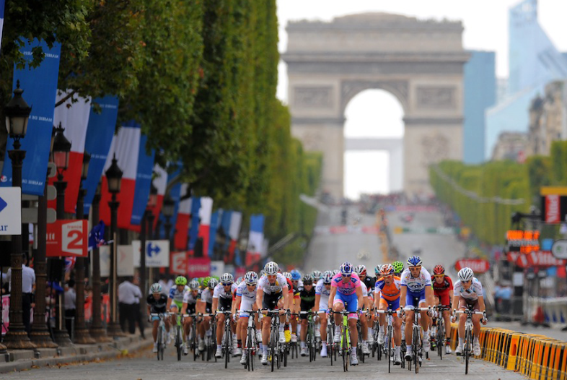
Vandaag de slotetappe in De Tour De France 2015.
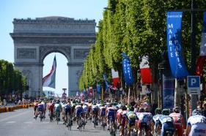

Een korte etappe van Sèvres naar de Champs Elysees. Een ritje van 109,5 kilometer.
Het klassement is gemaakt, vandaag alleen nog de strijd om de ritwinst op de Champs. Eentje voor de sprinters dus.

En er zijn nog wel wat kanshebbers:
The Cav, Gri-Gra-Greipeltje, Saganneke, Degenkolpie, Kristoff, Bo Hagen, Démare, Coquard, maar hou ook rekening met Matthews. Heel de ronde last gehad van een val in de 1e week, maar hij is steeds beter geworden.

We starten laat; om kwart over vier pas.
We finishen dus ook pas tussen zeven uur en kwart over zeven.

En dan: Cést Fini!!

En dan nog even dit……
Felix gaat nu de zooi opruimen!!!!!

À demain!!

Felix

